* الگوریتم In order tree walk را به صورت یک الگوریتم غیر بازگشتی بیان کنید.

در روابط بازگشتی ما از حافظه استک استفاده می کردیم. به این صورت که برای هر نود ابتدا تابع را برای فرزند چپ صدا می زدیم و سپس مقدار خود نود را چاپ می کردیم و بعد از آن برای فرزند راست تابع را صدا می زدیم و دوباره به سراغ پدر آن نود می رفتیم و .....

در اینجا نیز هدف ما همین است. برای پیاده سازی in order tree walk به صورت غیر بازگشتی ما از یک پشته ( Stack ) استفاده می کنیم. به این صورت که اگر نودی دارای فرزند چپ بود به داخل پشته اضافه می شود و نشانگر current به سراغ فرزند چپ آن می رود. بعد از اینکه این روند تا رسیدن به یک برگ ادامه یافت ، شروع می کنیم و از پشته داده ها را میگیریم و در صورت داشتن فرزند راست نشانگر current را به سراغ فرزند راست برده و فرآیند را تکرار می کنیم و اگر فرزند راست نداشت تا زمانی که پشته خالی نشده از آن عضو خارج کرده و داشتن فرزند راست را بررسی می کنیم.

شبه کد آن به این صورت است:

Stack buffer[n];*// Create a stack for keeping the nodes addresses*

inorder_tree_walk(Tree A)

{

    current = root[A];*// Start from head*

*if* (current == nullptr)

    {

*return*;*// Empty tree*

    }

*while* (true)

    {

*if* (left[current] != nullptr)

        {

            buffer.push(current);*// Keep in stack*

            current = left[current];*// Switch to left child*

*continue*;

        }

        print(key[current]);*// Print current*

*if* (right[current] != nullptr)

        {

            current = right[current];*// Switch to right child*

*continue*;

        }

*if* (buffer == empty)

        {

*break*;*// Exit condition*

        }

*while* (buffer != empty)

        {

            current = buffer.pop();*// Buffer clearing*

            print(key[current]);

*if* (right[current] != nullptr)

            {

                current = right[current];

*break*;

            }

        }

    }

}

مثال : درخت زیر را در نظر بگیرید.

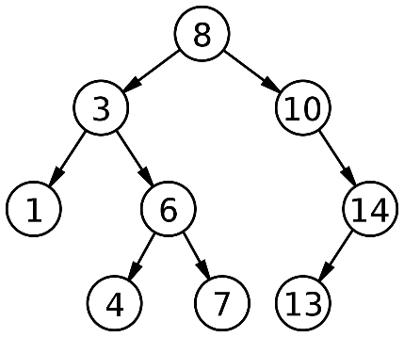

>> stack = empty

>> current = 8

Left[current] != nullptr :

Stack.push(current)

Current = left[current]

Continue

>> stack = 8

>> current = 3

Left[current] != nullptr :

Stack.push(current)

Current = left[current]

Continue

>> stack = 3 | 8

>> current = 1

left[current] == nullptr

** Print(1)

right[current] == nullptr

stack != empty :

current = stack.pop() => current = 3

** Print(3)

Rignt[current] != nullptr :

Current = right[current]

Continue

>> stack = 8

>> current = 6

>> prints = 1 | 3

Left[current] != nullptr :

Stack.push(current)

Current = left[current]

Continue

>> stack = 6 | 8

>> current = 4

>> prints = 1 | 3

left[current] == nullptr

** Print(4)

right[current] == nullptr

stack != empty :

current = stack.pop() => current = 6

** Print(6)

Rignt[current] != nullptr :

Current = right[current]

Continue

>> stack = 8

>> current = 7

>> prints = 1 | 3 | 4 | 6

left[current] == nullptr

** Print(7)

right[current] == nullptr

stack != empty :

current = stack.pop() => current = 8

** Print(8)

Rignt[current] != nullptr :

Current = right[current]

Continue

>> stack = empty >> current = 10 >> prints = 1 | 3 | 4 | 6 | 7 | 8

… … … …

امیرحسین نجفی زاده 9831065